Отчёт по домашнему заданию №1
  - Методы кодирования и модуляция сигналов
Агаева Зейнаб Фуад кызы
Содержание

1. Цель работы
Изучение методов кодирования и модуляции сигналов с помощью высокоуровневого языка программирования Octave. Определение спектра и параметров сигнала. Демонстрация принципов модуляции сигнала на примере аналоговой амплитудной модуляции. Исследование свойства самосинхронизации сигнала.

2. Выполнение лабораторной работы

2.1 Построение графиков в Octave
Создаю сценарий plot_sin.m. Формирую массив значений x на интервале от -10 до 10 с шагом 0.1 и вычисляю функцию y1 = sin(x) + 1/3*sin(3*x) + 1/5*sin(5*x). Для построения графика использую функцию plot, включаю отображение сетки и задаю подписи осей. Результат сохраняю в файлах plot-sin.eps и plot-sin.png (см. рис. Рисунок 1).
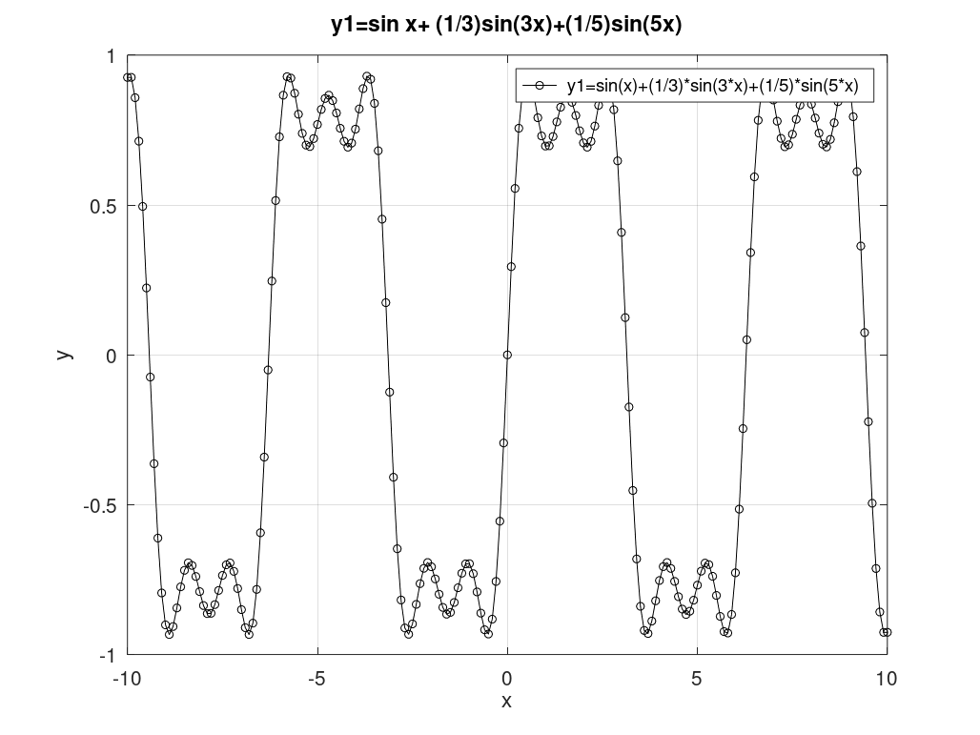
Рисунок 1: График функции, заданной суммой синусоид
Создаю сценарий plot_sin_cos.m, в котором дополнительно вычисляю функцию y2 = cos(x) + 1/3*cos(3*x) + 1/5*cos(5*x). С помощью команды hold on размещаю оба графика в одной системе координат и задаю для них различные типы линий. Результат сохраняю в файлах plot-sin-cos.eps и plot-sin-cos.png (см. рис. Рисунок 2).
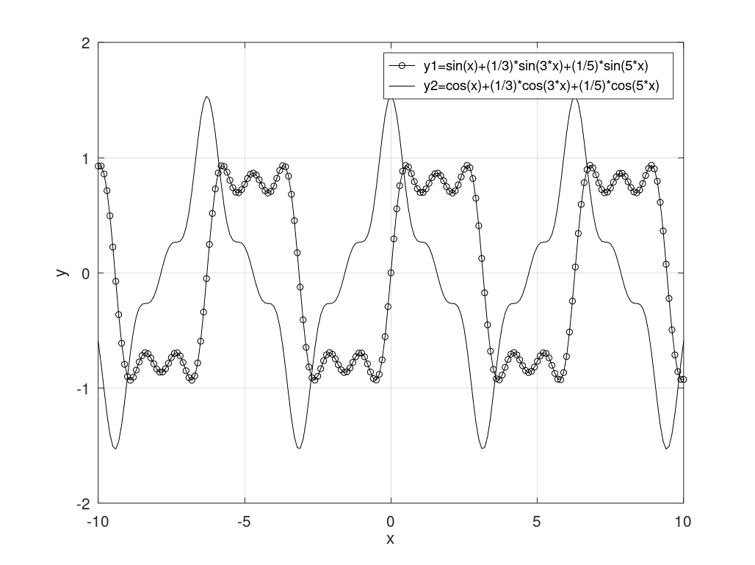
Рисунок 2: Совместный график функций, заданных суммами синусоид и косинусоид

2.2 Разложение импульсного сигнала в частичный ряд Фурье
Создаю сценарий meandr.m. Задаю восемь гармоник, диапазон времени от -1 до 1 с шагом 0.01, единичную амплитуду и период, равный 1. Для формирования меандра использую нечётные гармоники косинуса. Частичные суммы последовательно вычисляются с накоплением, после чего с помощью subplot в одном окне строятся восемь графиков (см. рис. Рисунок 3).
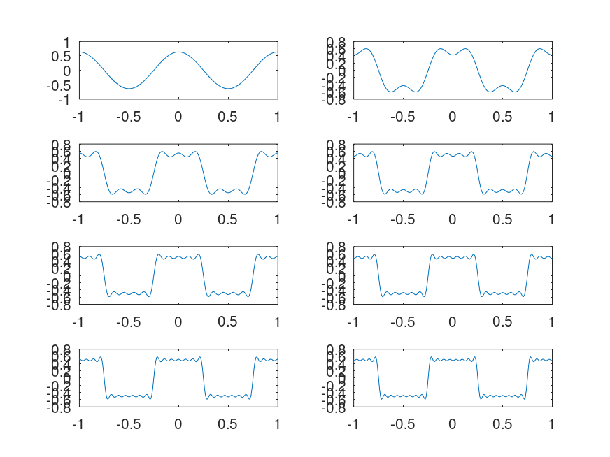
Рисунок 3: Формирование меандра с использованием косинусоидальных гармоник
По полученным графикам видно, что при увеличении количества гармоник форма сигнала всё сильнее приближается к прямоугольному импульсному сигналу. В окрестностях скачков сохраняются характерные колебания.
Создаю сценарий meandr_sin.m и изменяю построение ряда таким образом, чтобы меандр формировался с помощью нечётных синусоидальных гармоник. Аналогично строю восемь частичных сумм ряда (см. рис. Рисунок 4).
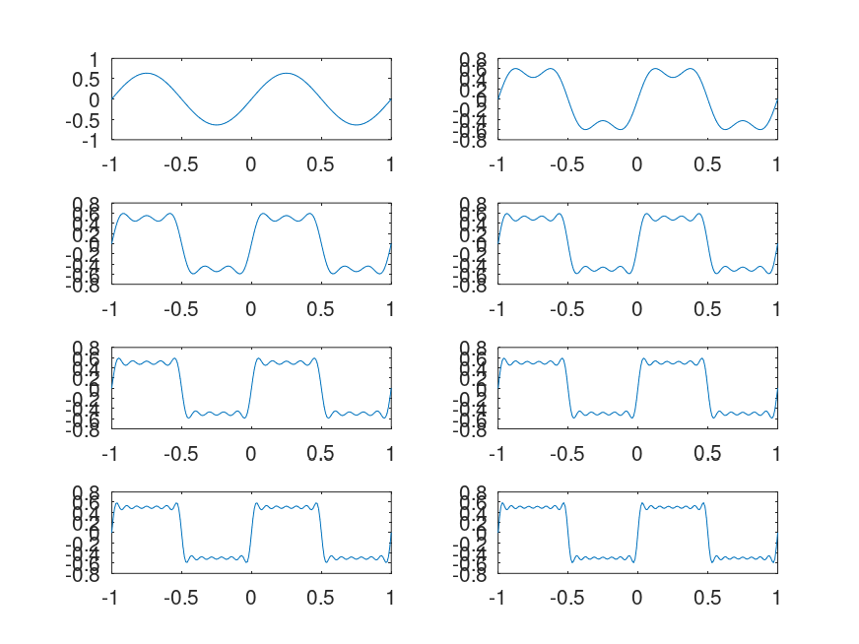
Рисунок 4: Формирование меандра с использованием синусоидальных гармоник
При увеличении числа синусоидальных гармоник также наблюдается постепенное приближение результирующего сигнала к форме меандра.

2.3 Определение спектра и параметров сигнала
Создаю каталог spectre1 и сценарий spectre.m. В качестве исходных параметров задаю длительность сигнала 0.5 с, частоту дискретизации 512 Гц, частоты сигналов 10 Гц и 40 Гц и амплитуды 1 и 0.7 соответственно.
Формирую два синусоидальных сигнала и вывожу их в одном окне. Сигнал с частотой 10 Гц имеет большую амплитуду и меньшую частоту, а сигнал с частотой 40 Гц имеет меньшую амплитуду и совершает большее количество колебаний за тот же промежуток времени (см. рис. Рисунок 5).
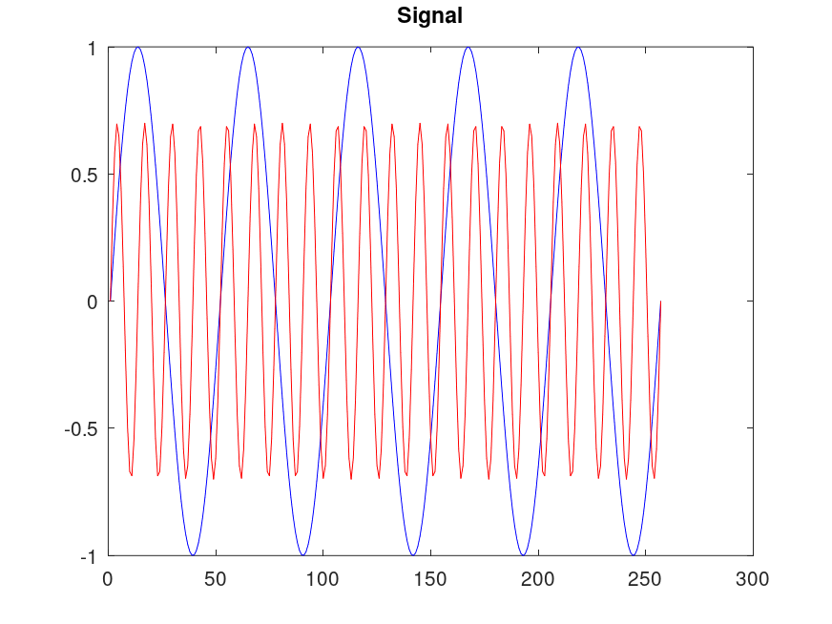
Рисунок 5: Два синусоидальных сигнала с частотами 10 и 40 Гц
С помощью функции fft выполняю быстрое преобразование Фурье для каждого из сигналов и строю первоначальный график спектров. На нём присутствуют составляющие, соответствующие как положительным, так и дублирующим отрицательным частотам (см. рис. Рисунок 6).
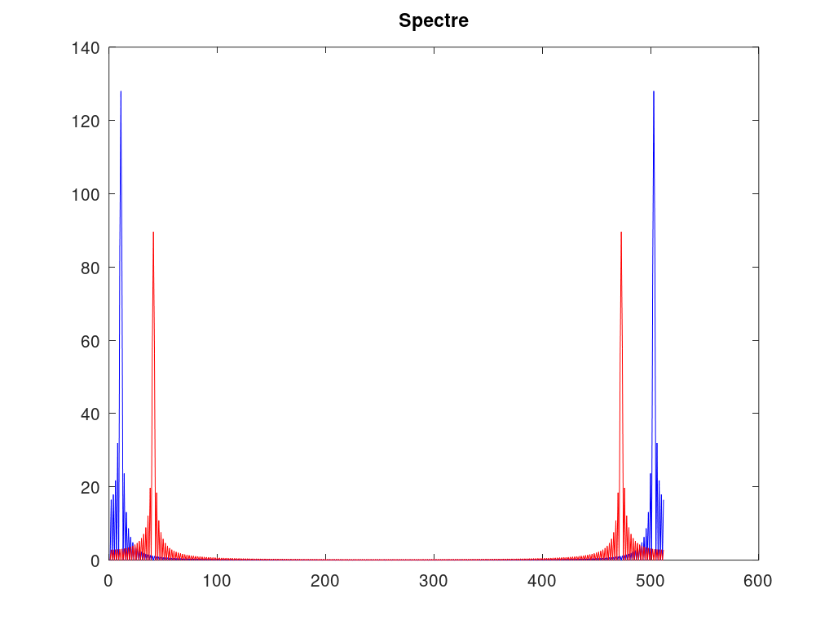
Рисунок 6: Спектры двух синусоидальных сигналов до корректировки
Корректирую отображение спектра: оставляю положительную часть частотного диапазона и выполняю нормировку амплитуд. На исправленном графике основные максимумы располагаются около 10 и 40 Гц, что соответствует частотам исходных сигналов. Высота максимума второго сигнала меньше вследствие его амплитуды 0.7 (см. рис. Рисунок 7).
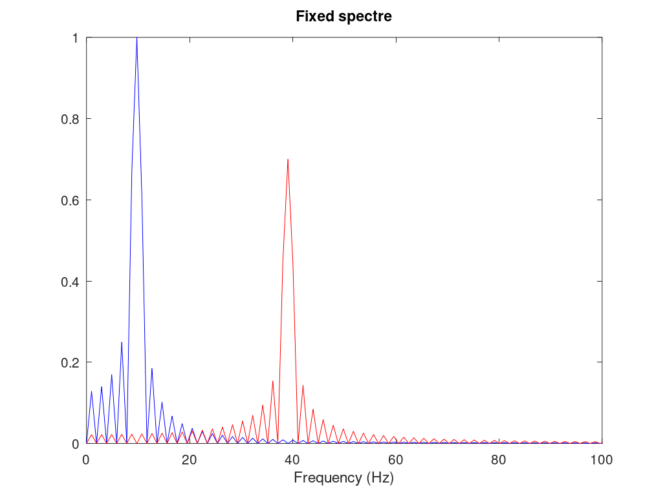
Рисунок 7: Исправленный спектр двух синусоидальных сигналов
В используемом сценарии частота дискретизации составляет 512 Гц. Для сигнала с максимальной частотой 40 Гц частота дискретизации должна быть больше 80 Гц. При выборе частоты дискретизации меньше 80 Гц условие корректной дискретизации нарушается, вследствие чего возникает наложение спектров и исходный высокочастотный сигнал не может быть однозначно восстановлен.
Создаю каталог spectr_sum и сценарий spectre_sum.m. Складываю ранее сформированные сигналы с частотами 10 и 40 Гц и получаю суммарный сигнал сложной формы (см. рис. Рисунок 8).
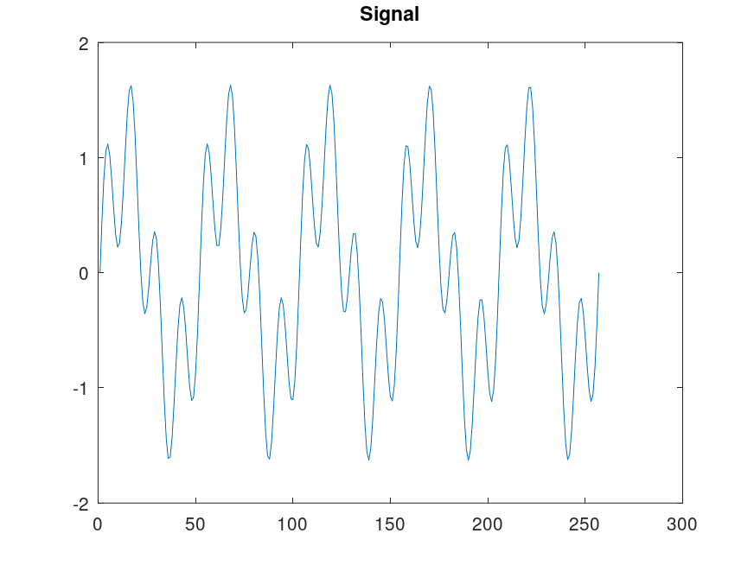
Рисунок 8: Сумма сигналов с частотами 10 и 40 Гц
Выполняю быстрое преобразование Фурье суммарного сигнала и строю его спектр. На графике сохраняются основные составляющие в областях 10 и 40 Гц. Таким образом, частотные составляющие обоих исходных сигналов присутствуют в спектре их суммы (см. рис. Рисунок 9).
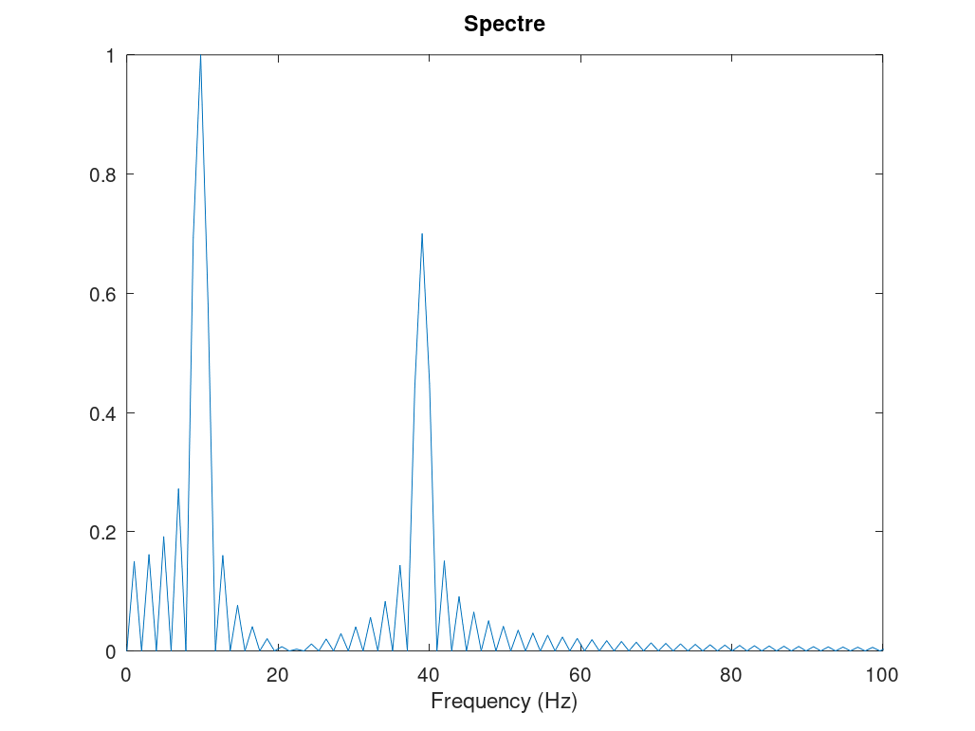
Рисунок 9: Спектр суммы двух сигналов

2.4 Амплитудная модуляция
Создаю каталог modulation и сценарий am.m. Задаю модулирующий сигнал с частотой 5 Гц и несущий сигнал с частотой 50 Гц. Амплитудно-модулированный сигнал получаю в результате перемножения двух синусоидальных сигналов.
Строю полученный сигнал и одновременно отображаю положительную и отрицательную огибающие, определяемые низкочастотным сигналом. Полученный график демонстрирует изменение амплитуды высокочастотного колебания в соответствии с низкочастотным сигналом (см. рис. Рисунок 10).
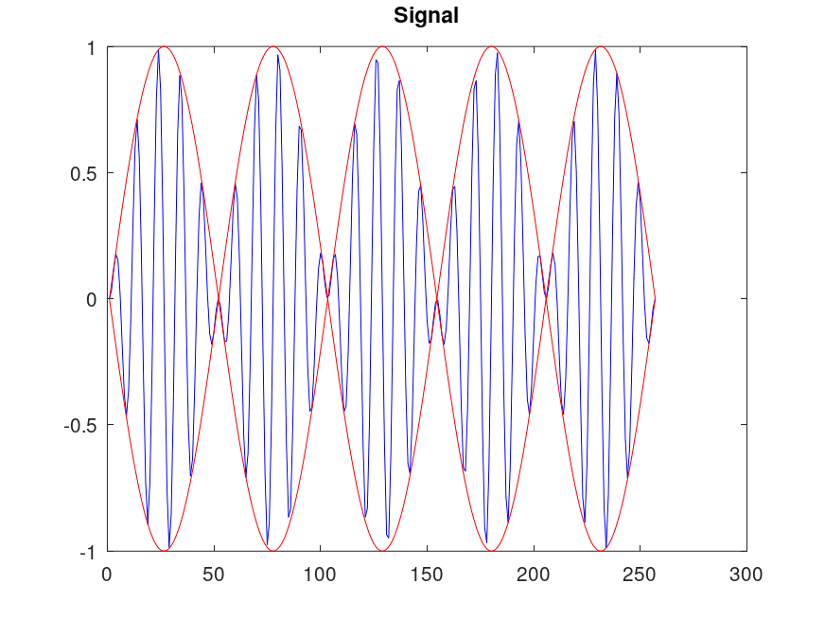
Рисунок 10: Сигнал и огибающая при амплитудной модуляции
Выполняю преобразование Фурье модулированного сигнала и строю его спектр. Спектральные составляющие располагаются относительно частоты несущего сигнала, в том числе в областях около 45 и 55 Гц, что связано с частотами 50 Гц и 5 Гц исходных колебаний (см. рис. Рисунок 11).
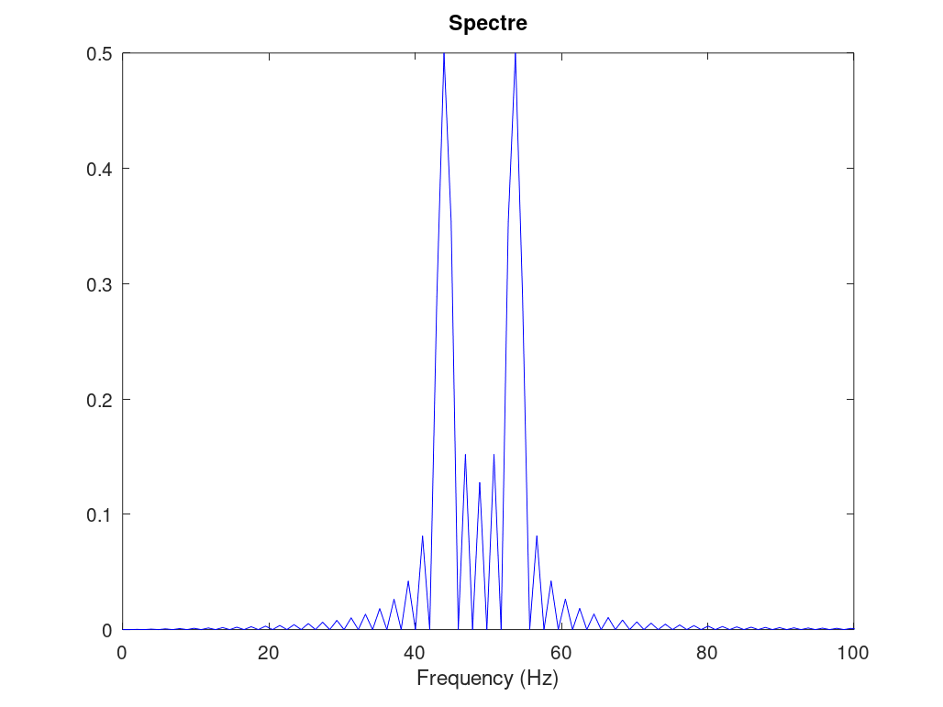
Рисунок 11: Спектр сигнала при амплитудной модуляции

2.5 Кодирование сигнала и исследование свойства самосинхронизации
Создаю каталог coding и файлы main.m, maptowave.m, unipolar.m, ami.m, bipolarnrz.m, bipolarrz.m, manchester.m, diffmanc.m и calcspectre.m.
В сценарии main.m подключаю пакет signal и задаю три битовые последовательности. Последовательность data используется для построения кодированных сигналов, data_sync — для исследования свойства самосинхронизации, а data_spectre — для построения спектров.
В функции maptowave.m выполняю преобразование битовой последовательности в последовательность отсчётов сигнала. В отдельных файлах реализую униполярное кодирование, AMI, NRZ, RZ, манчестерское и дифференциальное манчестерское кодирование.

2.5.1 Построение кодированных сигналов
Выполняю униполярное кодирование последовательности data. Логическому нулю соответствует нулевой уровень, а логической единице — положительный уровень сигнала (см. рис. Рисунок 12).
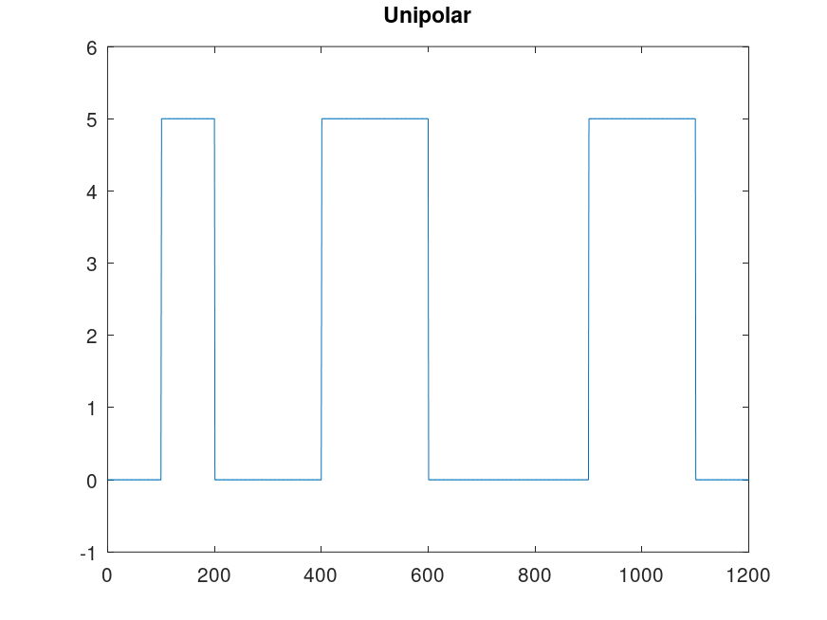
Рисунок 12: Униполярное кодирование
Выполняю кодирование AMI. Нулевые биты представлены нулевым уровнем, а единичные биты — импульсами, полярность которых последовательно чередуется (см. рис. Рисунок 13).
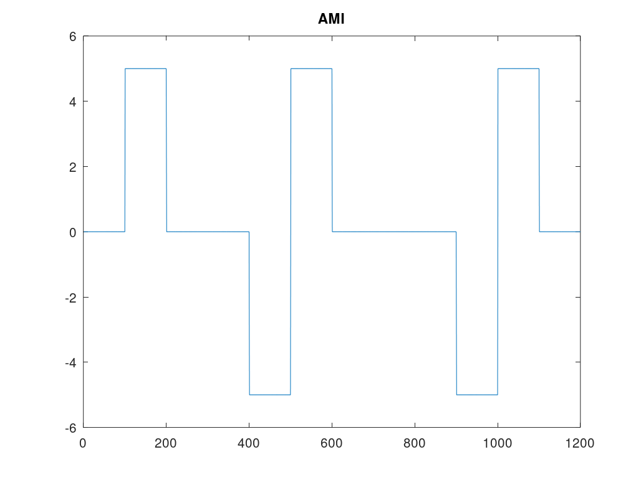
Рисунок 13: Кодирование AMI
Выполняю кодирование NRZ. Для представления битов используются два уровня сигнала без обязательного возвращения к нулевому уровню между соседними битами (см. рис. Рисунок 14).
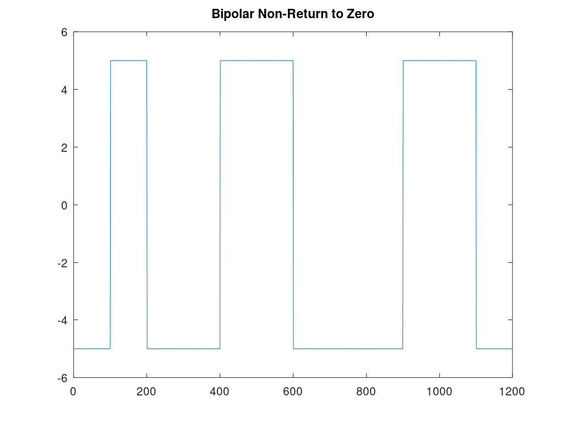
Рисунок 14: Кодирование NRZ
Выполняю кодирование RZ. Каждый бит формируется импульсом соответствующей полярности с последующим возвращением сигнала к нулевому уровню внутри битового интервала (см. рис. Рисунок 15).
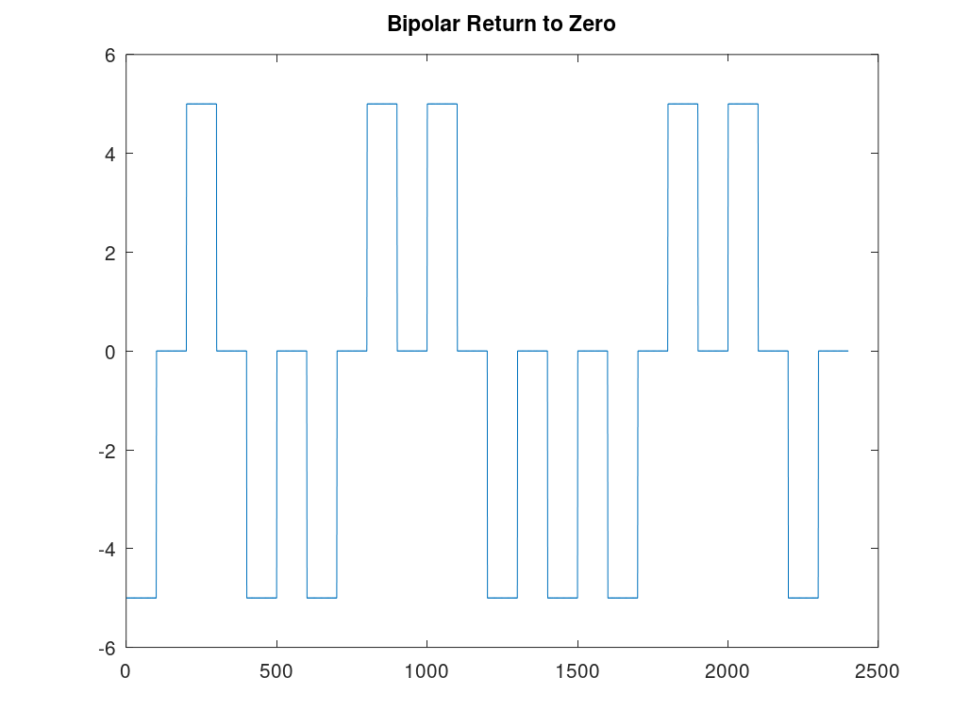
Рисунок 15: Кодирование RZ
Выполняю манчестерское кодирование. Для каждого битового интервала присутствует обязательный переход уровня сигнала в его середине (см. рис. Рисунок 16).
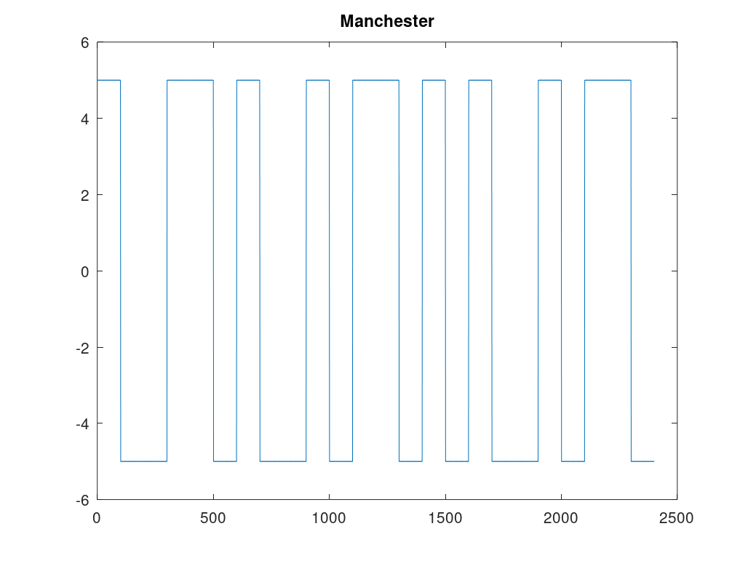
Рисунок 16: Манчестерское кодирование
Выполняю дифференциальное манчестерское кодирование. Сигнал также имеет обязательные переходы в середине битовых интервалов, а передаваемое значение определяется изменением состояния относительно предыдущего бита (см. рис. Рисунок 17).
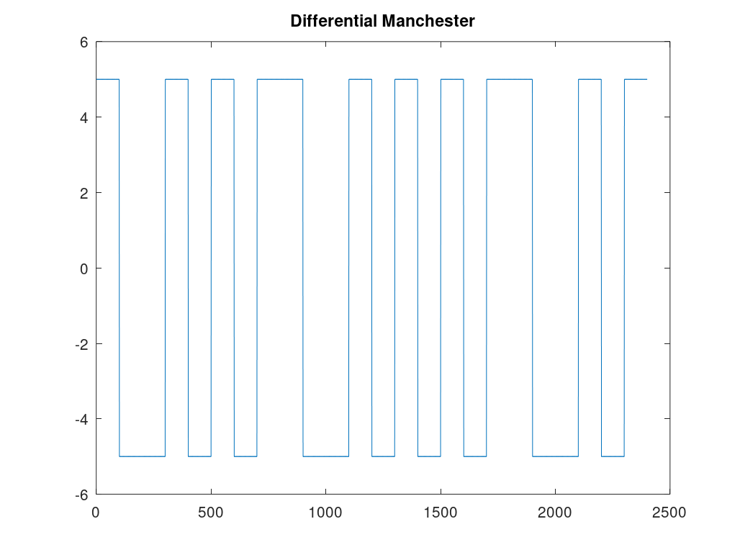
Рисунок 17: Дифференциальное манчестерское кодирование

2.5.2 Исследование свойства самосинхронизации
Для исследования самосинхронизации использую последовательность data_sync, содержащую длинные серии одинаковых битов.
При униполярном кодировании длинная последовательность одинаковых битов соответствует постоянному уровню сигнала. Переходы, позволяющие восстановить тактовую частоту, отсутствуют, поэтому код не обладает свойством самосинхронизации (см. рис. Рисунок 18).
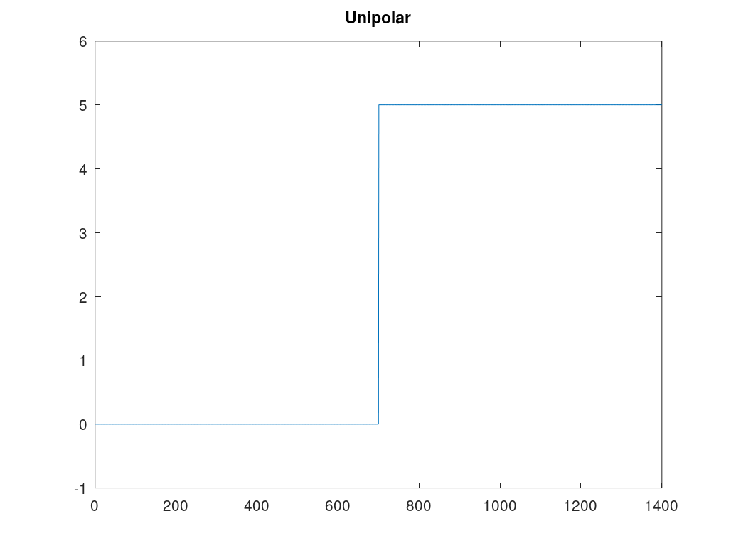
Рисунок 18: Проверка самосинхронизации униполярного кода
При использовании AMI длинная последовательность нулей не создаёт переходов, однако при передаче единиц появляются чередующиеся положительные и отрицательные импульсы. Следовательно, возможность синхронизации для AMI зависит от наличия импульсов в передаваемой последовательности (см. рис. Рисунок 19).
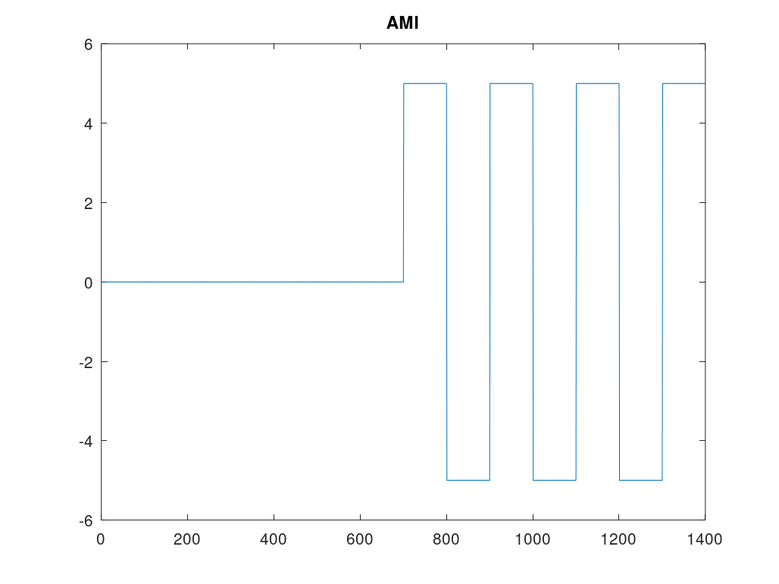
Рисунок 19: Проверка самосинхронизации кода AMI
Для NRZ длинные последовательности одинаковых битов приводят к длительному сохранению одного уровня сигнала. Из-за отсутствия регулярных переходов NRZ не является самосинхронизирующимся кодом (см. рис. Рисунок 20).
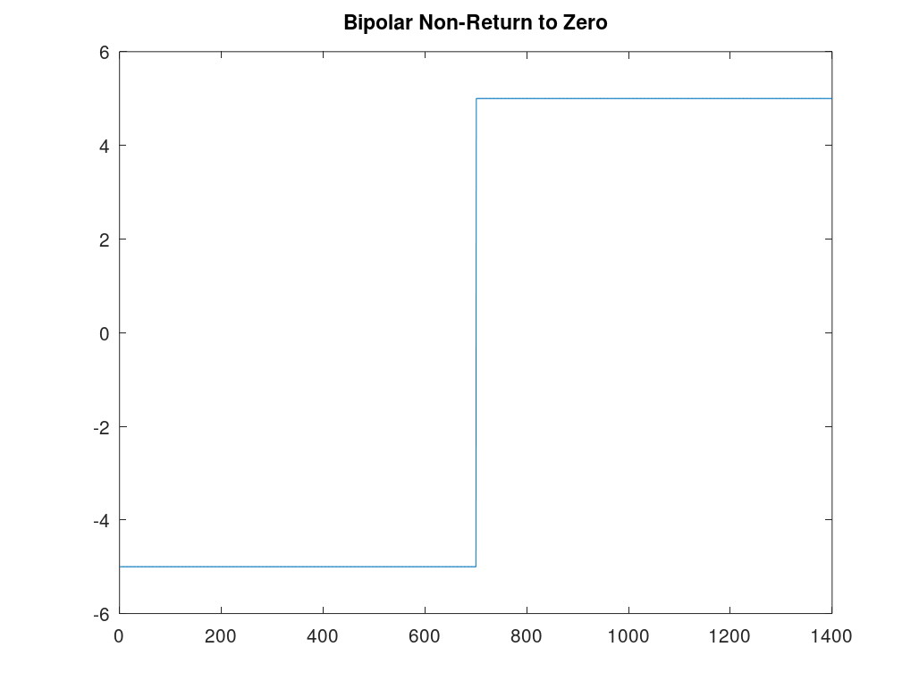
Рисунок 20: Проверка самосинхронизации кода NRZ
При кодировании RZ сигнал возвращается к нулевому уровню после каждого передаваемого бита, поэтому даже длинные серии одинаковых значений содержат регулярные переходы. Код обладает свойством самосинхронизации (см. рис. Рисунок 21).
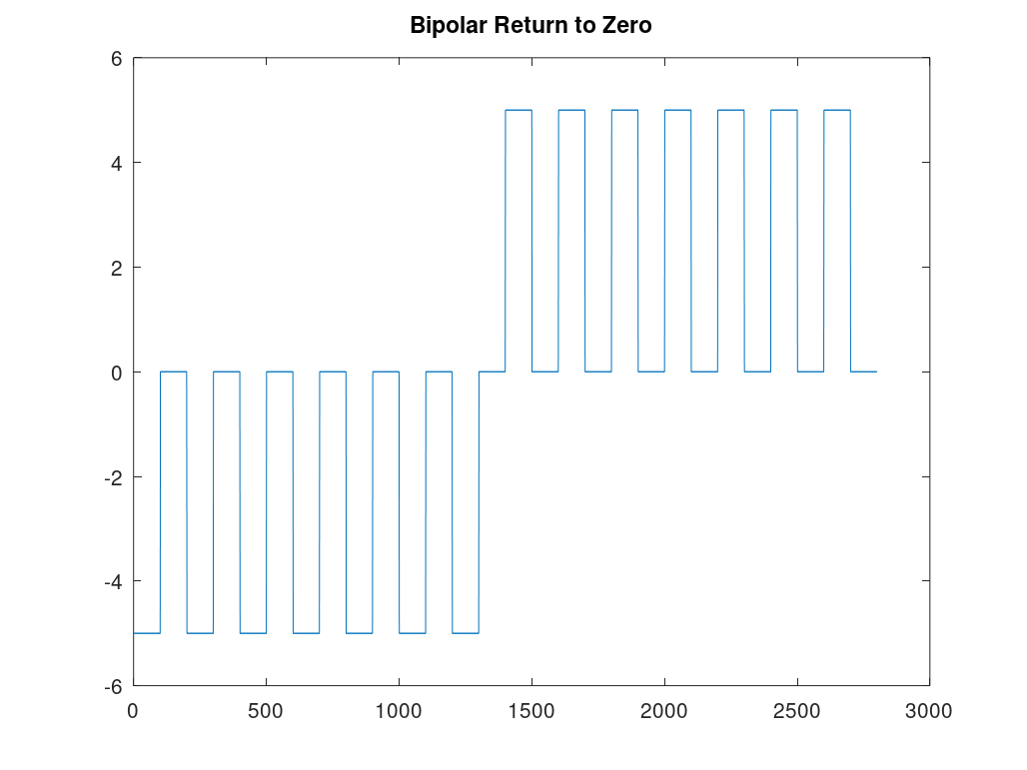
Рисунок 21: Проверка самосинхронизации кода RZ
При манчестерском кодировании переход сигнала происходит в середине каждого битового интервала независимо от значения бита. Благодаря этому тактовые границы можно определять по самому сигналу, то есть код обладает свойством самосинхронизации (см. рис. Рисунок 22).
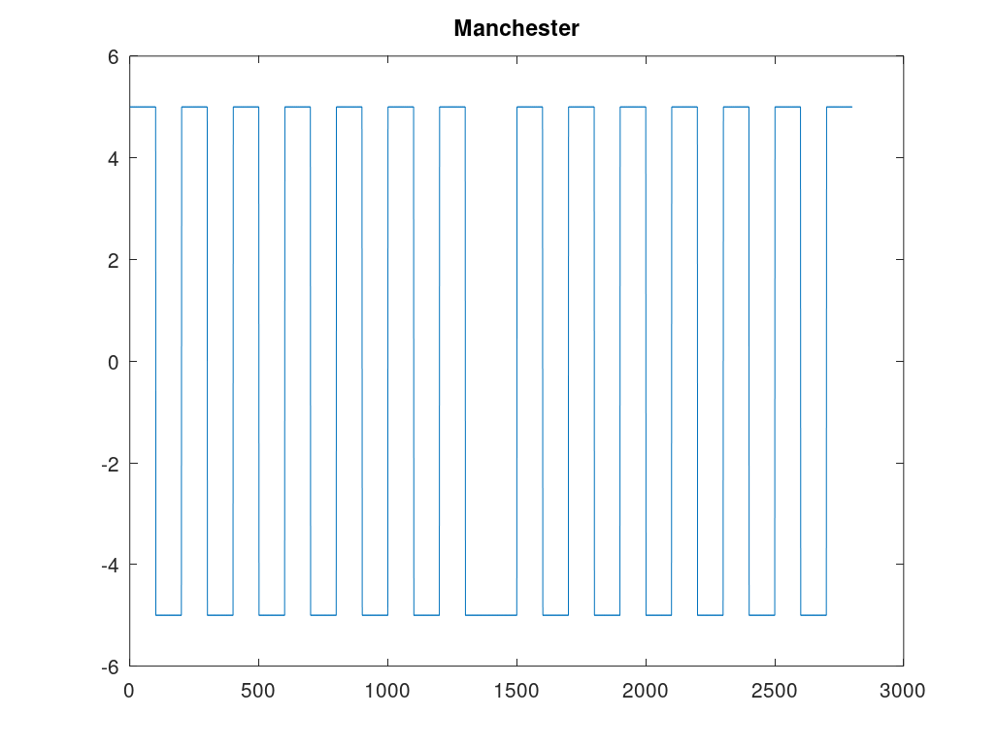
Рисунок 22: Проверка самосинхронизации манчестерского кода
Дифференциальное манчестерское кодирование также содержит обязательный переход внутри каждого битового интервала. Поэтому сигнал сохраняет возможность синхронизации и при длинных последовательностях одинаковых битов (см. рис. Рисунок 23).
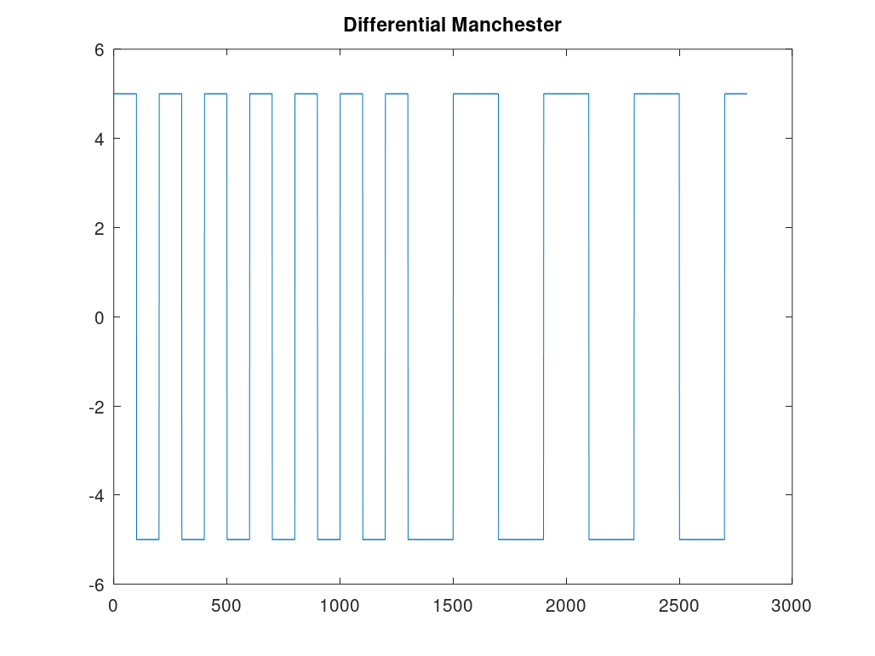
Рисунок 23: Проверка самосинхронизации дифференциального манчестерского кода

2.5.3 Построение спектров кодированных сигналов
Для исследования спектров использую последовательность data_spectre с чередованием нулей и единиц. В функции calcspectre.m выполняю быстрое преобразование Фурье, вычисляю спектральные составляющие и строю зависимость от частоты.
Получаю спектр сигнала при униполярном кодировании (см. рис. Рисунок 24).
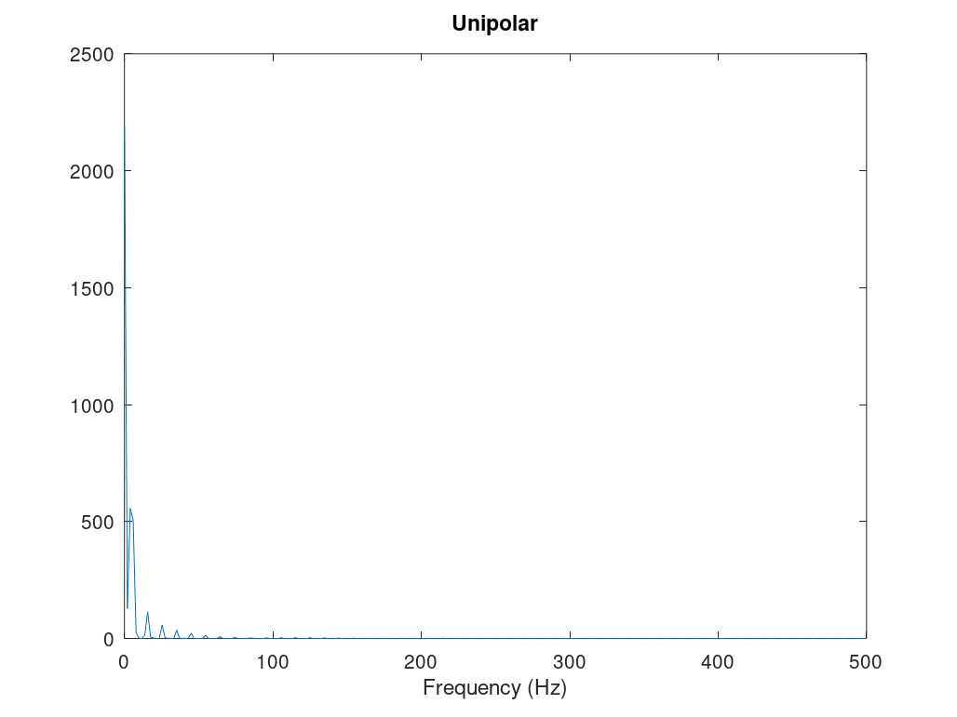
Рисунок 24: Спектр сигнала при униполярном кодировании
Получаю спектр сигнала при кодировании AMI (см. рис. Рисунок 25).
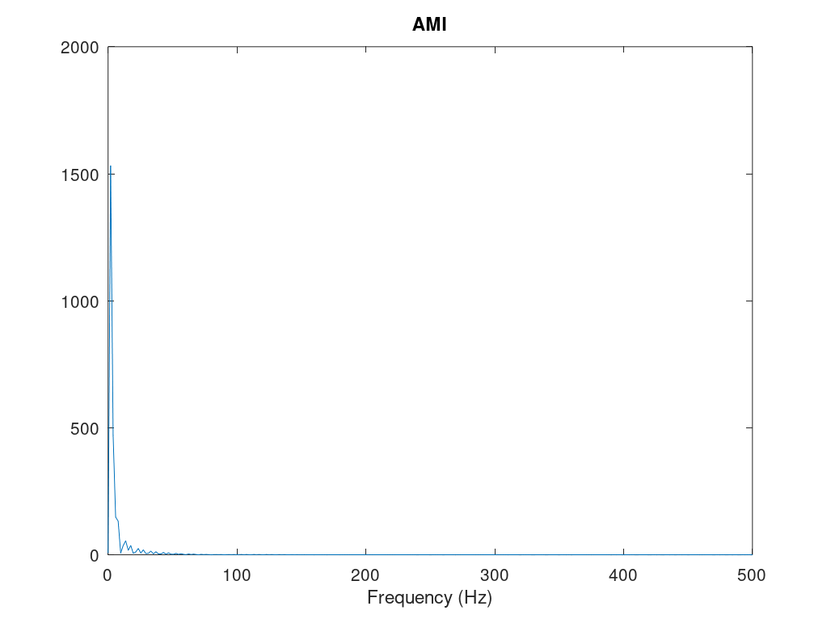
Рисунок 25: Спектр сигнала при кодировании AMI
Получаю спектр сигнала при кодировании NRZ (см. рис. Рисунок 26).
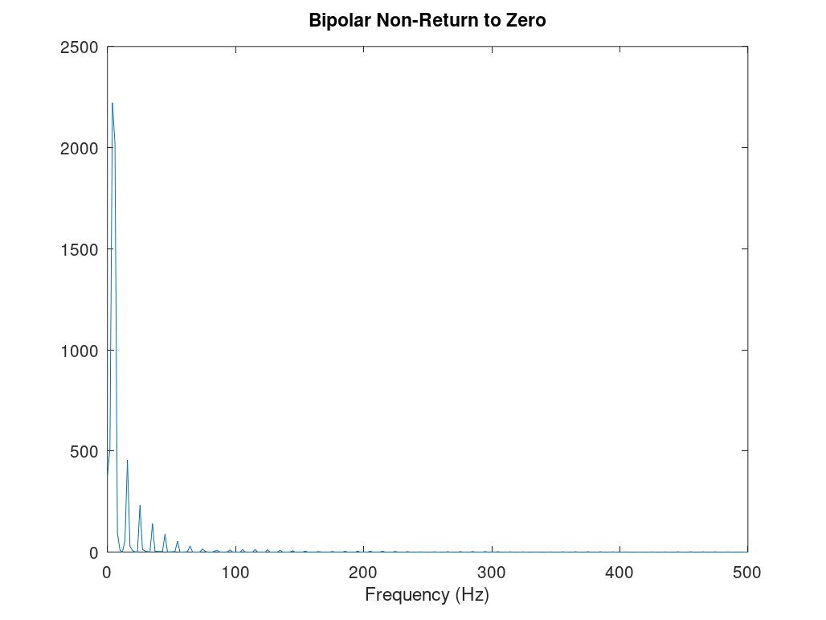
Рисунок 26: Спектр сигнала при кодировании NRZ
Получаю спектр сигнала при кодировании RZ (см. рис. Рисунок 27).
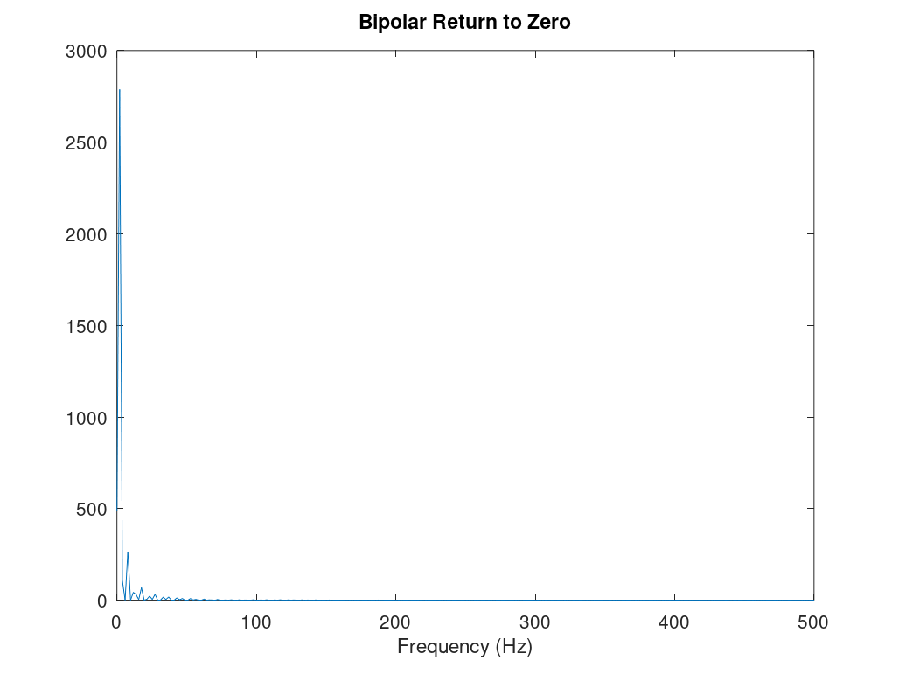
Рисунок 27: Спектр сигнала при кодировании RZ
Получаю спектр сигнала при манчестерском кодировании (см. рис. Рисунок 28).
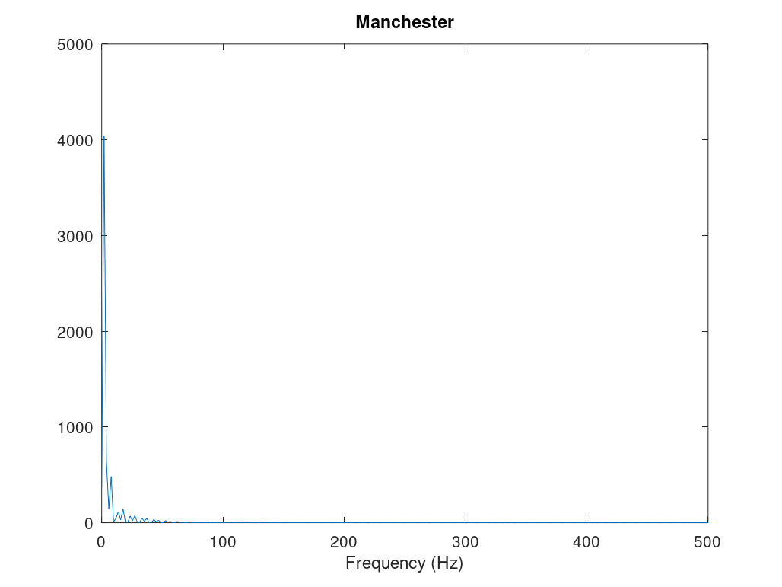
Рисунок 28: Спектр сигнала при манчестерском кодировании
Получаю спектр сигнала при дифференциальном манчестерском кодировании (см. рис. Рисунок 29).
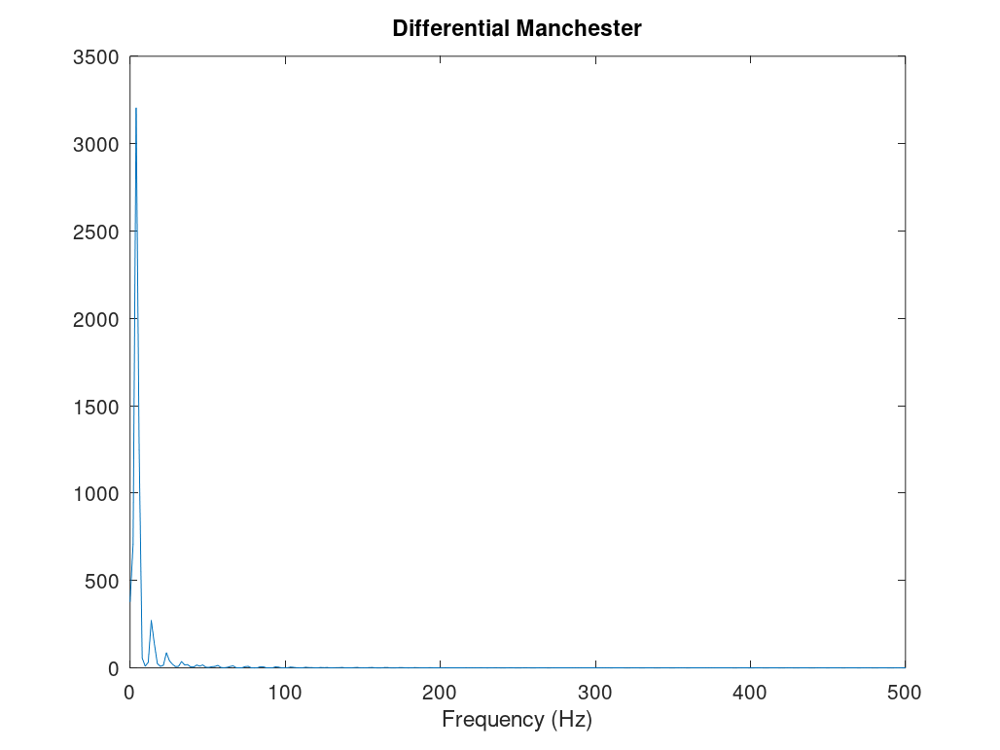
Рисунок 29: Спектр сигнала при дифференциальном манчестерском кодировании
Полученные результаты показывают, что различные способы линейного кодирования одной и той же битовой последовательности формируют различные временные представления и различное распределение спектральных составляющих.

3. Вывод
В ходе лабораторной работы изучены методы представления и обработки сигналов средствами Octave. Построены графики сложных периодических функций, исследовано приближение импульсного сигнала частичными рядами Фурье и показано влияние количества гармоник на форму результирующего сигнала.
С помощью быстрого преобразования Фурье определены спектры отдельных синусоидальных сигналов и их суммы. Установлено, что в спектре суммарного сигнала сохраняются частотные составляющие исходных сигналов. Рассмотрено условие выбора частоты дискретизации: для сигнала с максимальной частотой 40 Гц она должна превышать 80 Гц, иначе возникает искажение вследствие наложения спектральных составляющих.
На примере сигналов с частотами 5 и 50 Гц рассмотрена амплитудная модуляция и исследован спектр полученного модулированного сигнала.
Реализованы униполярное, AMI, NRZ, RZ, манчестерское и дифференциальное манчестерское кодирование. Исследование длинных последовательностей одинаковых битов показало отсутствие самосинхронизации у униполярного кода и NRZ. Для AMI синхронизация возможна при наличии импульсов. RZ, манчестерский и дифференциальный манчестерский коды обеспечивают регулярные переходы уровня и обладают свойством самосинхронизации. Также построены и сопоставлены спектры всех рассмотренных способов кодирования.

